Tel.:

www.hwb.online



**Pressemeldung**

31. Januar 2022

**BVDM digit@l guide 2022 erschienen**

**Das etablierte Nachschlagewerk für jeden Arbeitsplatz im Möbel- und Küchenhandel ist im digitalen Zeitalter angekommen und erscheint erstmalig als browserbasiertes Flipbook und im PDF-Format. Der digit@l guide wird in einer Basis-Version und in einer Pro-Version veröffentlicht, die fortlaufend aktualisiert und überarbeitet wird.**

Seit mehr als 30 Jahren liegt das BVDM-Möbel-Taschenbuch als ständiger Ratgeber griffbereit auf den Schreibtischen der Führungskräfte und Mitarbeiter des Möbel-, Küchen- und Einrichtungsfachhandels. Nun erscheint das Nachschlagewerk erstmals digital und unter neuem Namen: Der „BVDM digit@l guide 2022“ bündelt auf über 280 Seiten relevante Informationen für den erfolgreichen Geschäftsbetrieb, umfangreiche Statistiken, Auszüge der wichtigsten Gesetze und Verordnungen für den Möbel- und Küchenfachhandel sowie viele nützliche Branchenadressen und Messetermine. Dank der zeitgemäßen Umsetzung als digitales Flipbook sind sämtliche Inhalte des ehemals gedruckten Taschenbuchs nur noch einen „Fingertouch“ entfernt.

Der „BVDM digit@l guide 2022“ wurde in Zusammenarbeit mit den Experten von Vincentz Network (möbel kultur), Möbelsachverständigen und Dozenten der Fachschule des Möbelhandels (MöFa) sowie BVDM-Mitarbeitern fertiggestellt. Alle Mitglieder des Handelsverbands Möbel und Küchen (BVDM) werden zum Erscheinungstermin automatisch über den „BVDM digit@l guide 2022“ informiert und erhalten kostenfreien Zugriff auf die Basis-Version.

Ergänzend zur Basis-Version erscheint eine Pro-Version des „BVDM digit@l guide 2022“, deren Inhalte fortlaufend redaktionell überarbeitet und aktualisiert werden. Einen zusätzlichen Mehrwert liefert das exklusiv enthaltene Merkblatt mit wichtigen Informationen zum neuen Kaufrecht 2022. Die Jahreslizenz für die Pro-Version des „BVDM digit@l guide 2022“ ist zum Preis von 49 Euro zzgl. MwSt. beim BVDM unter [bvdm@hwb.online](mailto:bvdm@hwb.online) zu beziehen.

**Der BVDM digit@l guide 2022**

Basis-Version Pro-Version

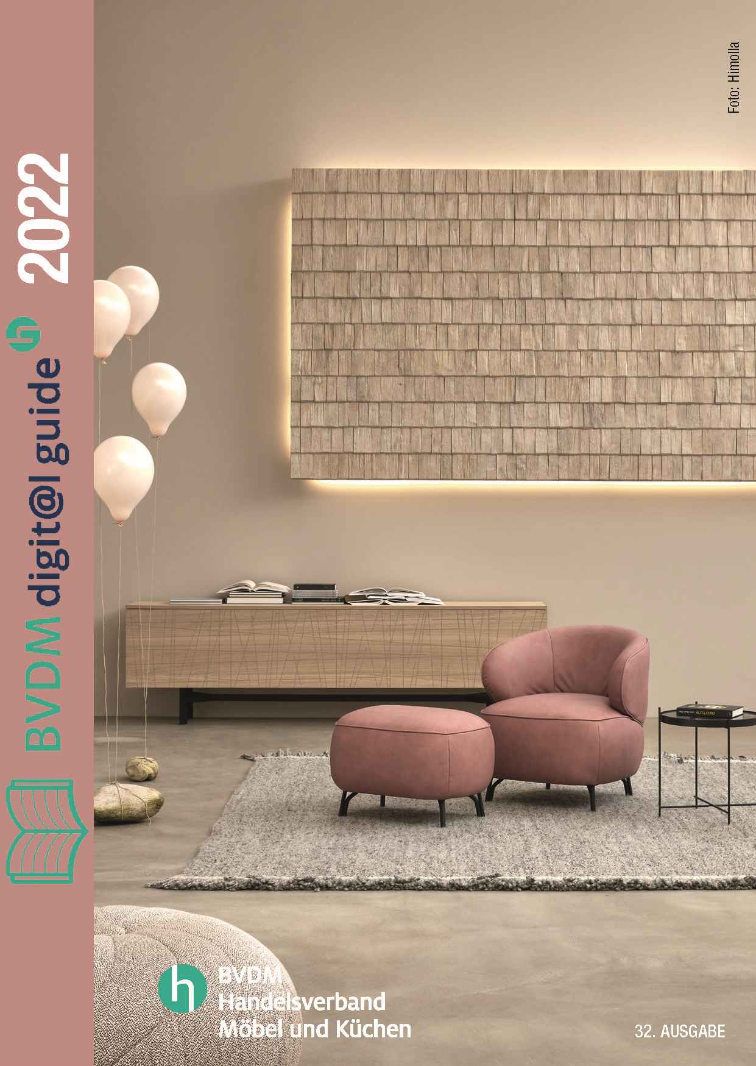 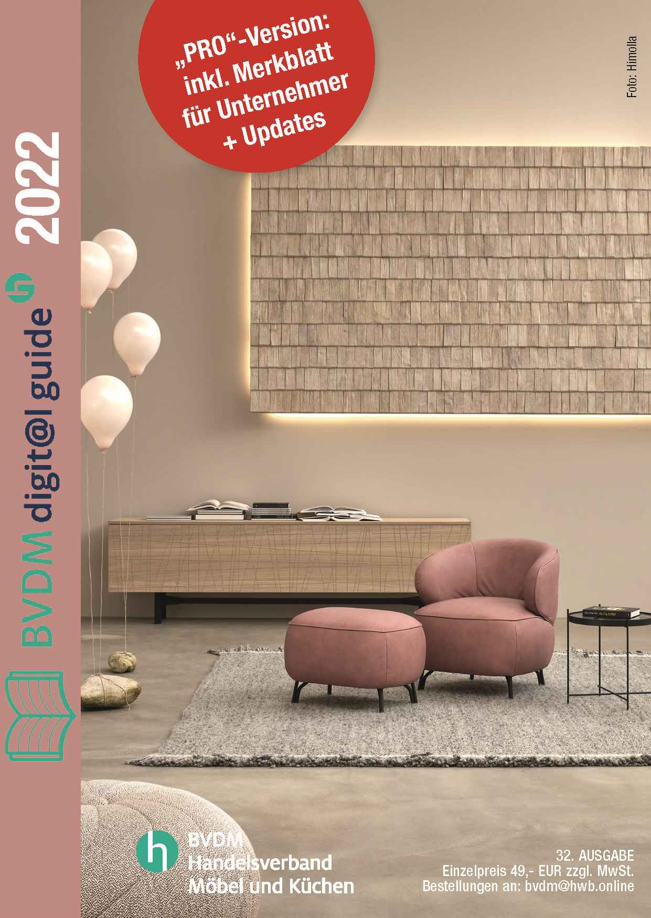

 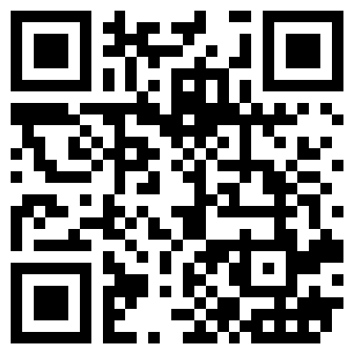

<https://tinyurl.com/BasisVersionBVDM> <https://tinyurl.com/ProVersionBVDM>

Der Handelsverband Möbel und Küchen (BVDM) ist die berufspolitische und branchenfachliche Interessenvertretung des Fachhandels mit Möbeln, Küchen, und Einrichtungsgegenständen in Deutschland. Der Verband vertritt die Interessen von rund 8.500 Unternehmen an rund 10.000 Standorten mit ca. 100.000 Beschäftigten. Der BVDM ist Fachverband im Handelsverband Deutschland (HDE).

Der Handelsverband Wohnen und Büro ist die Dachorganisation des Handelsverbandes Möbel und Küchen (BVDM), des Handelsverbandes Büro und Schreibkultur (HBS) sowie des Handelsverbandes Koch- und Tischkultur (GPK). Er ist die berufspolitische und fachliche Interessenvertretung des Fachhandels der entsprechenden Branchen in Deutschland. Der Verband vertritt die Interessen von rund 15.000 Unternehmen.

Der HWB gehört der Handelsorganisation an, an deren Spitze der Handelsverband Deutschland (HDE) mit seinen Büros in Berlin und Brüssel steht. Die Mitglieder der Fachverbände sind die Landesverbände der Handelsorganisation und damit die dort organisierten Fachhändler sowie Großhändler.